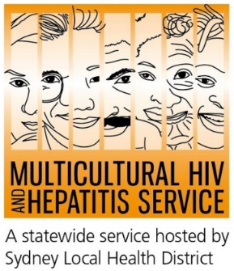


Comunicado de prensa
1 de Junio de 2015

Nueva campaña alienta a las personas de diferentes orígenes a hacerse la prueba de detección del VIH

Una nueva campaña alienta a personas de orígenes Culturales e Idiomáticos Diversos (en sus siglas en inglés, CALD) a realizarse la prueba de detección del VIH. La campaña (1-7 de Junio) combina la promoción de las pruebas de detección con el tour de música ‘#EASYTOUR’, y tiene como objetivo concientizar sobre la importancia de la prueba del VIH.

Hacerse una prueba del VIH nunca ha sido tan fácil y rápido como hoy en día, de acuerdo con el Director de Salud de NSW, Dr. Kerry Chant.

"El gobierno ha realizado un progreso significativo, haciendo que las pruebas de detección del VIH sean más fáciles y rápidas, al proveer una combinación de servicios de alta calidad, seguros e innovadores, como ser pruebas rápidas del VIH, clínicas exprés, clínicas que atienden fuera del horario laboral y sin turno previo, rápidos resultados, y reserva de turnos online, que son parte de la nueva era en las pruebas del VIH en NSW. Las personas también pueden solicitar una prueba a su médico de cabecera (GP)".

"Es vital aumentar las tasas de pruebas porque generalmente el VIH se transmite a través de personas que no saben que están infectadas", dijo el Dr. Chant.

Estos progresos ofrecen grandes oportunidades para las personas procedentes de comunidades CALD, según dijo Gabrielle Stackpool, Directora Interina del Servicio Multicultural de VIH y Hepatitis (MHAHS).

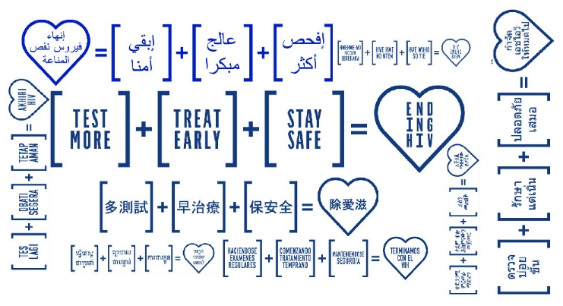
"Estamos muy entusiasmados con los nuevos avances en la prueba del VIH, y nos complace el agregado de mensajes en diferentes idiomas en la campaña. Podemos ahora promover mensajes que se adapten mejor a las comunidades CALD. La participación de las comunidades en sus propias iniciativas es la única forma de asegurar que este tipo de campañas sean relevantes e incluyentes", dijo la Sra. Stackpool.

El artista Justin Xiao, de 22 años, se enfrentó a la discriminación como consecuencia de su condición de VIH positivo. Justin identifica la estigmatización como uno de los desafíos clave a resolver para poder aumentar el número de pruebas del VIH.

"Existe un verdadero estigma social detrás del rótulo del VIH. Algunas personas lo ven a uno como una amenaza para su propia vida y eso es muy doloroso. La estigmatización desalienta a las personas a hacerse la prueba. Espero que mi historia ayude a evitar que otros vivan experiencias similares", dijo Xiao.

La concientización sobre el VIH/SIDA sigue siendo baja en muchas comunidades CALD. El estigma asociado al VIH implica una dificultad para hablar del tema, y causa ansiedad acerca de realizarse la prueba. Además del temor de ser diagnosticado VIH positivo, la gente también tiene preocupación por la confidencialidad, lo que puede llevar a algunas personas a evitar realizarse la prueba en absoluto, en particular quienes provienen de comunidades en las que hay altos niveles de estigma y discriminación relacionados con el VIH.

El MHAHS, radicado en el Distrito Local de Salud de Sídney (SLHD) está llevando a cabo varias iniciativas durante la “Semana de la Prueba del VIH”. Además de la implementación de una campaña a través de medios de comunicación étnicos en ocho idiomas, se ha hecho un trabajo en asociación con el Distrito de Salud del Sud-este de Sídney (SESLHD), para organizar un foro de VIH titulado Terminemos con el VIH: Garantizando que las comunidades CALD no sean dejadas atrás. También tiene como objetivo dar apoyo al Autobús “Pop-Up”, diseñado para realizarse prueba del VIH en la zona de Rockdale.

La ecuación de la campaña multilingüe “Terminemos con el VIH” (“Ending HIV”) promueve tres pasos para eliminar la propagación del VIH para el año 2020:

Haciéndose exámenes regulares - la mayoría de nosotros necesita hacerse la prueba más a menudo, ya que es la única manera de que el número de infecciones no diagnosticadas puedan ser disminuidas, y se aumente el acceso al tratamiento. La frecuencia depende de nuestro estilo de vida y comportamiento sexual.

Se pueden realizar pruebas del VIH gratuitas y anónimas en las Clínicas de Salud Sexual, situadas a través de toda Australia. Para ser atendido en las Clínicas de Salud Sexual no es necesario tener una tarjeta de Medicare o dar su nombre real.

Comenzando tratamiento temprano - avances en los medicamentos para el VIH ofrecen mayores beneficios en salud para las personas con VIH, y pueden reducir los rastros del virus en el cuerpo a un nivel indetectable. Esto reduce significativamente la probabilidad de transmisión del VIH.

Manteniéndose seguro/a - los condones y otras estrategias de reducción del riesgo siguen siendo fundamentales para la lucha contra el VIH, por lo que las personas deben mantener una cultura de sexo seguro.

El VIH se transmite con mayor frecuencia a través del contacto sexual sin protección. Los condones son una de las formas más eficaces para prevenir la transmisión del VIH.

La campaña alienta a la gente a mostrar su apoyo mediante la publicación de la palabra #EASYTOUR en las redes sociales.

Actualmente no existe una cura o vacuna para el VIH/SIDA, pero hay tratamientos eficaces que pueden disminuir en gran medida el daño que el VIH causa al cuerpo.

Para más información sobre pruebas del VIH gratuitas y anónimas, por favor comuníquese con su Clínica de Salud Sexual local, que encontrará bajo el término “Sexual” en las Páginas Blancas. Para ponerse en contacto con un servicio de intérprete por vía telefónica, llame al 131 450 desde cualquier lugar de Australia al costo de una llamada local. Las discusiones a través de un intérprete son siempre confidenciales.

Algunas de las principales Clínicas de Salud Sexual en Australia son:
NSW: Sydney (02) 9382 7440 / Liverpool (02) 9827 8022
VIC: Melbourne (03) 9347 0244
SA: Adelaide (08) 8226 6025
QLD: Brisbane (07) 3227 8666

---FIN---

Para entrevistas con los medios de comunicación, por favor llame al 9515 1241.

Sobre el VIH/SIDA
El SIDA es una enfermedad causada por un virus conocido como el VIH, y afecta hombres, mujeres y niños de todas las culturas, países y religiones.

De acuerdo con el Programa Conjunto de las Naciones Unidas sobre el VIH/SIDA (ONUSIDA), se estimó hacia finales de 2013 que 35 millones de personas viven con el VIH. En Australia, más de 26 mil personas fueron diagnosticadas y viven con la infección por el VIH, según se estimó en 2013. Las personas pertenecientes a comunidades CALD representaron el 40 por ciento de los nuevos diagnósticos en Australia en 2013.

Sobre el MHAHS (Servicio Multicultural de VIH y Hepatitis)
El Servicio Multicultural de VIH y Hepatitis, organizado por el Distrito Local de Salud de Sídney (SLHD), emplea trabajadores de más de 20 orígenes e idiomas de todo el mundo, quienes prestan apoyo a personas afectadas por el VIH en NSW. Los trabajadores están legalmente obligados por leyes estrictas a proteger la privacidad de las personas a las que prestan apoyo. El servicio es gratuito y no se necesita de ningún tipo de identificación. Se lo puede contactar al (02) 9515 1234.

